**Interação Humano Computador**

**INTEGRANTES:**

* Guilherme Nunes Lobo
* Felipe Vasconcelos Cardoso
* Gabriel Eirado
* Fábio Freitas
* Daniel Ishida

Protótipo

# Propósito do App

O aplicativo oferece uma plataforma para explorar diferentes raças de cachorro, fornecendo informações abrangentes sobre cada uma. Com uma interface intuitiva, facilita a pesquisa para encontrar a raça ideal para o usuário, considerando seu estilo de vida e ambiente doméstico. Além disso, serve como ferramenta educacional ao promover uma compreensão mais profunda e apreciação pela diversidade canina.

## Telas

### 

### Onboarding

O Onboarding teria três telas e ele seria essencial para introduzir os usuários ao aplicativo de forma gradual, destacando suas principais funcionalidades e incentivando a participação. Essa dinâmica é crucial para criar uma experiência inicial positiva, reduzir a curva de aprendizado e aumentar o engajamento a longo prazo.



## 

### Tela Principal (Feed)

A tela principal do app exibe uma variedade de cachorros com imagens e descrições de várias raças, permitindo aos usuários explorar facilmente as opções disponíveis.

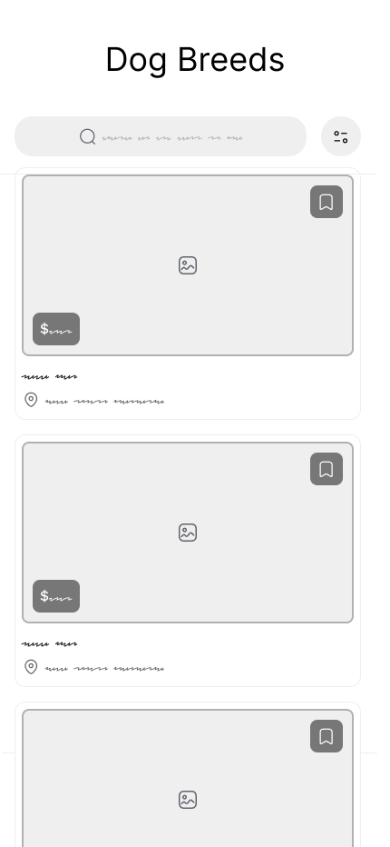

### Tela de Detalhes

Ao clicar em um cachorro, o usuário seria levado para uma tela com detalhes da raça, incluindo uma imagem do cachorro, informações sobre a raça e a opção de favoritar.

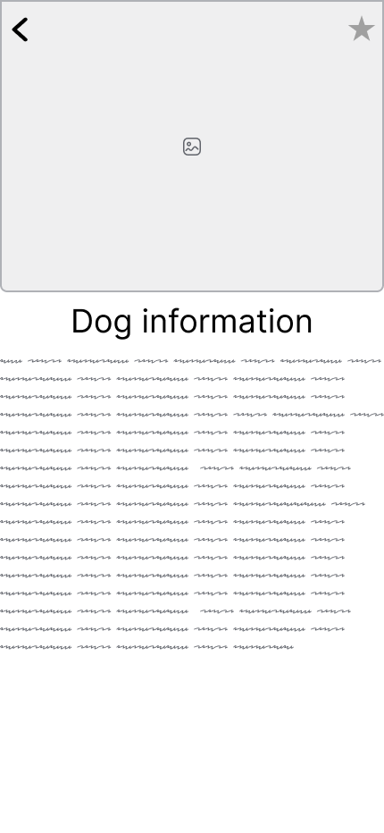

## Fluxo Completo

